Лабораторная работа 1

Студента группы 6133-090401D

Алеев Ибрагима Ильясовича

По дисциплине:

«Моделирование информационно вычислительных систем»

Преподаватель:

Симонова Елена Витальевна

Оглавление

1. Проекты и программисты 2

2. Проекты и перевозчики 6

# Проекты и программисты

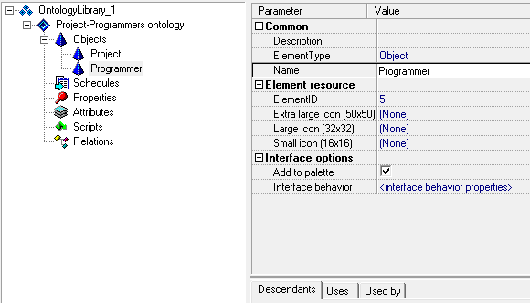

Рисунок 1. Дерево категорий концептов дескриптивной онтологии

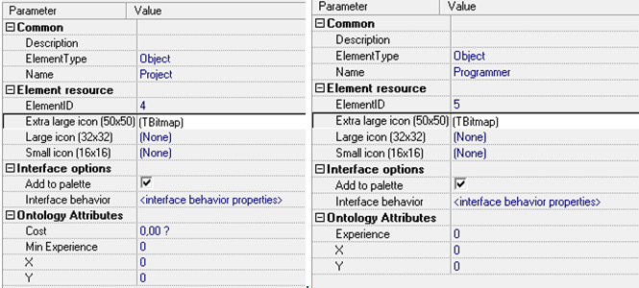

Рисунок 2. Свойства объектов

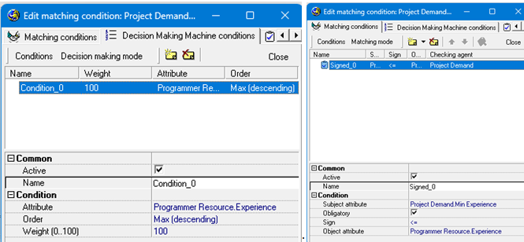

Рисунок 3. Параметры условий метчинга и МПР

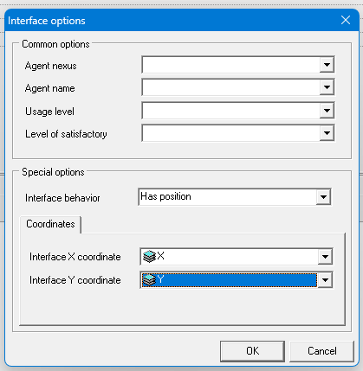

Рисунок 4. Свойства интерфейса

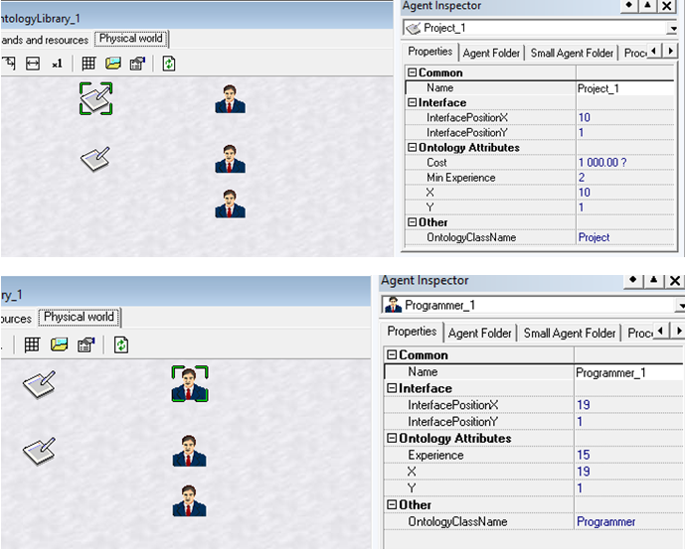

Рисунок 5. Сцена онтологии

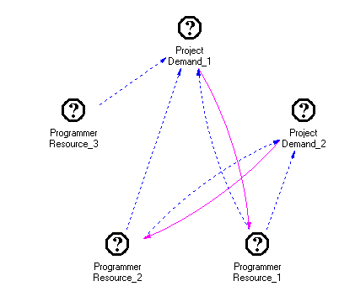

Рисунок 6. Результаты метчинга

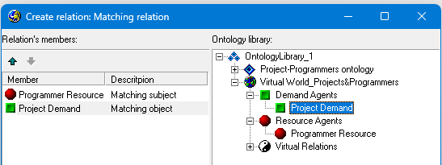

Рисунок 7. Двустороннее отношение метчинга

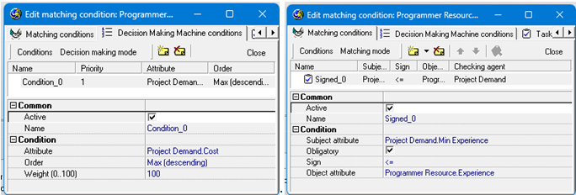

Рисунок 8. Параметры условий метчинга и МПР для двустороннего метчинга

Параметры объектов метчинга при использовании двустороннего отношения аналогичны.

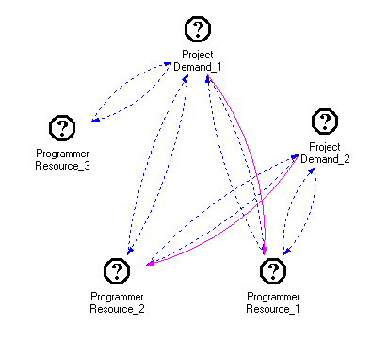

Рисунок 9. Результаты метчинга (двусторонняя связь)

# Проекты и перевозчики